

§ 33 Miljøgodkendelse

Genbrugsplads
Hurup Genbrugscenter
Slyngborgvej 9, 7760 Hurup Thy
Gyldig fra den 20. oktober 2020



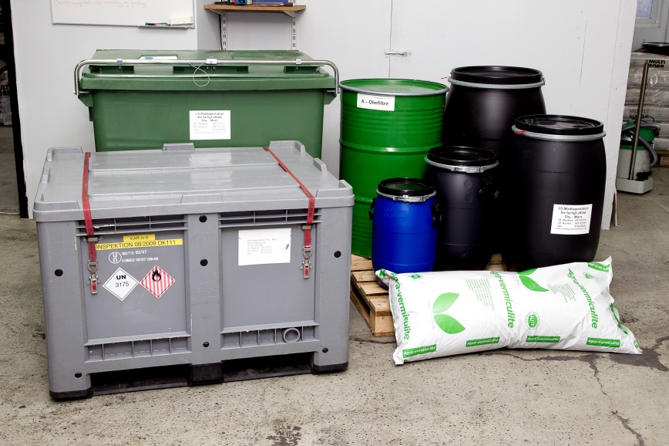

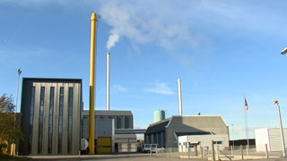

Stamblad for virksomheden

Virksomhedens navn | Hurup Genbrugscenter, Thisted Kommune, Affald og Ejendomme
Thisted Kommunes sagsnr.: | 09.02.16-P19-18-20
Listebetegnelse: | K 211 ”Genbrugspladser, der modtager affald fra private og lignende affald fra erhvervsvirksomheder med en kapacitet for tilførsel af 30 tons affald om dagen eller med mere end 4 containere med et samlet volumen på mindst 30 m³.”
CVR-nr.: | 29189560
Adresse og telefonnummer: | Slyngborgvej 9, 7760 Hurup Thy
Matr.nr. og Ejerlav: | 11b, Refs By, Hurup
Virksomhedens ejer: | Thisted Kommune
Kontaktperson: | Clive Snapes, 99172208, cls@thisted.dk
Ansøger: | Ane Grethe Stadel, 5161455, agst@ramboll.dk
Annonceres på www.thisted.dk/hoering den | Den 20. oktober 2020
Klagefristen udløber den | Den 17. november 2020
Søgsmålsfristen udløber den | Den 20. april 2021
Udarbejdet af: | Maya Zepeda-Riis
Kvalitetssikret af: | Jannie Kalør Svendsen
Andre miljøgodkendelser eller –tilladelser: | Der skal ansøges om tilslutningstilladelse.  Der skal indsendes en beplantningsplan.

Indholdsfortegnelse
1. Miljøgodkendelse 4
2. Vilkår 4
3. Miljøgodkendelsens gyldighed og retsvirkning 11
4. Klagevejledning 12
5. Baggrund for godkendelsen 12
6. Udtalelser i sagen 13
7. Miljøteknisk vurdering 13
8. Konklusion 16
9. Bilagsliste 16
10. Bilag A Oversigtskort og indretningsplan over virksomheden 17
11. Bilag B Afløbsplan 20

Miljøgodkendelse
Thisted Kommune giver hermed miljøgodkendelse til etablering af Hurup Genbrugscenter til Thisted Kommune, Affald og Ejendomme, Slyngborgvej 9, 7760 Hurup Thy.
Thisted Kommune, Affald og Ejendomme, ønsker at etablerer en ny genbrugsplads i Hurup. Hele projektarealet omfatter ca. 19.400 m², hvoraf der opføres bebyggelse på 1.000 m². Pladsen bliver udformet med et cirkulært flow, der understreger ideen om genanvendelse. Pladsen vil bestå af en række overdækkede sænkede containere, opmagasinerede containere til udskiftning og aflåste containere. Derudover vil der være en plads til haveaffald og lignende. Pladsen vil kunne modtage en stor række almindelige affaldsfraktioner. Pladsen vil have en administrationsbygning samt en vaskeplads med tilhørende olieudskiller.
Miljøgodkendelsen gives efter kapitel 5 i lovbekendtgørelse om miljøbeskyttelse (herefter kaldet Miljøbeskyttelsesloven), og efter bekendtgørelse om godkendelse af listevirksomheder (herefter kaldet Godkendelsesbekendtgørelsen) med senere ændringer.
Virksomheden godkendes under listepunktet i Godkendelsesbekendtgørelsens bilag 2 punkt K 211:
Genbrugspladser, der modtager affald fra private og lignende affald fra erhvervsvirksomheder med en kapacitet for tilførsel af 30 tons affald om dagen eller med mere end 4 containere med et samlet volumen på mindst 30 m³.
Virksomheden er også omfattet af Bekendtgørelse om standardvilkår i godkendelse af listevirksomhed (herefter kaldet Standardvilkårsbekendtgørelsen), om standardvilkår for K 211 listevirksomheder. Standardvilkårene er markeret med et (s) efter vilkårsteksten.
Der kan klages over Thisted Kommunes afgørelse om miljøgodkendelse, se Klagevejledning i afsnit 3.
Virksomheden er desuden omfattet af listepunkt 11b på bilag 2 i Miljøvurderingsloven. Listepunktet 11b omfatter ”Anlæg til bortskaffelse af affald”. Dette medfører, at der er foretaget en VVM-screening.
Thisted Kommunes har efter Miljøvurderingsloven afgjort, at projektet ikke er VVM-pligtig. Afgørelsen er givet i selvstændigt dokument.
De oplysninger, der danner grundlag for miljøgodkendelsen og VVM-screeningen, er gengivet i Kapitel 5 Baggrund for godkendelsen og i ansøgningen modtaget den 15. juni 2020 samt supplerende materiale fra den 7. september 2020.

Vilkår
Miljøgodkendelsen er betinget af følgende vilkår:

Generelt
- Miljøgodkendelsen bortfalder, hvis den ikke er taget i brug inden 2 år fra offentliggørelsen.
- Et eksemplar af miljøgodkendelsen skal til enhver tid være tilgængeligt på virksomheden. Driftspersonalet skal være orienteret om miljøgodkendelsens indhold.
- Virksomheden skal indrettes og drives som skrevet i denne miljøgodkendelse og ansøgningen af den 15. juni 2020 samt supplerende materiale af den 7. september 2020, bortset fra de ændringer der fremgår af nedenstående vilkår.
- Tilsynsmyndigheden skal straks orienteres om følgende:
  - Ejerskifte af virksomheden og/eller ejendom
  - Hel eller delvis udskiftning af driftsherre
  - Indstilling af driften for en længere periode
  - Driftsforstyrrelser eller ændringer i driften, som kan påvirke virksomhedens forurening af omgivelserne.
- Tilsynsmyndigheden skal altid kunne få oplyst, hvem der er miljømæssigt driftsansvarlig på virksomheden.
- Miljøgodkendelsen bortfalder, hvis virksomhedens drift permanent indstilles.
- Ved driftsophør skal virksomheden forinden orientere tilsynsmyndigheden herom og træffe de nødvendige foranstaltninger for at undgå forureningsfare og for at efterlade stedet i tilfredsstillende tilstand. (s)
- Hvor der i vilkårene anvendes betegnelsen »befæstet areal« menes en fast belægning, der giver mulighed for opsamling af spild og kontrolleret afledning af nedbør. Hvor der i vilkårene anvendes betegnelsen »tæt belægning« menes en fast belægning, der i løbet af påvirkningstiden er uigennemtrængelig for de forurenende stoffer, der håndteres på arealet. (s)

Krav til indretning og drift
- Driftstiden for genbrugspladsen, hvor der må være sorteringsaktiviteter og til- og frakørsel af containere, er i tidsrummet:

Hverdage: 07.00-18.00
Lørdag: 09.00-17.00
Søndag og helligdage: 08.00-16.00
Dette udgør den normale, bemandede åbningstid.
- Der er altid adgang for borgere og virksomheder i Thisted Kommune, også uden for den ovenfor nævnte tidsrum, hvis de er tilmeldt i det elektronisk system.
- Der må ikke afleveres farligt affald og asbestholdigt affald uden for den bemandede åbningstid.
- Det skal ved skiltning tydeligt anvises hvilke typer affald, der må afleveres udenfor den normale bemandede åbningstid, herunder at aflevering af farligt affald og asbestholdigt affald ikke er tilladt.
- Det skal ved skiltning anvises, hvordan man skal forholde sig, såfremt der sker spild eller uheld på pladsen uden for den normale bemandede åbningstid.
- Der skal på virksomheden foreligge en driftsinstruktion, der beskriver, hvordan personalet skal forholde sig i forbindelse med modtagelse og sortering af affaldet og i tilfælde af uheld. (s)
- Der skal i pladsens åbningstid altid være mindst en person til stede til at foretage modtagekontrol og vejlede borgerne til korrekt aflevering. (s)
- Alle affaldsområder, containere, båse og opsamlingsbeholdere, der er i brug, skal være tydeligt mærkede, så det klart fremgår, hvor de forskellige affaldsfraktioner opbevares. (s)
- Virksomheden må kun modtage og opbevare de nævnte affaldsfraktioner i tabel 1. (s)

Tabel 1 Affaldsfraktioner
Affaldsfraktioner | Betegnelse | EAK-koder | Forventet årlig mængde (ton) | Forventet maksimalt oplag  (ton) | Oplagringsom-råde
Glas | Glas | 17 02 02 | 25 | 1 | Åben container
Beton | Beton og tegl | 17 01 01  17 01 02  17 01 03  17 01 07 | 700 | 50 | Åben container
Hele mursten |  |  |  |  | Åben container
Tegl og keramik  Blandinger af beton, mursten, tegl og keramik. |  |  |  |  | Åben container
Småt brændbart | Småt brændbart | 20 03 07 | 50 | 10 | Åben container
Stort brændbart | Stort brændbart | 20 03 07  03 01 05 | 150 | 10 | Åben container
Asbest - hele plader | Asbest - hele plader | 17 06 01  17 06 05  17 06 06 | 100 | 10 | Lukket container
Asbest - småstykker | Asbest – småstykker | 17 06 01  17 06 05  17 06 06 | 50 | 1 | Lukket container
Rent træ | Træ til genbrug (Rent træ) | 20 01 38  15 01 03  17 02 01 | 350 | 40 | Container
Jern og metal | Jern og metal | 02 01 10  16 01 17  17 04 05  20 01 40 | 225 | 40 | Container
Deponi | Deponiaffald | 20 03 07  17 09 04 | 150 | 20 | Åben container
Trykimprægneret træ | Imprægneret træ. Trykimprægneret træ | 17 02 04  20 01 37 | 50 | 20 | Container
Jord og sten | Ren jord | 20 02 02 | 150 | 30 | På befæstet plads ved haveaffald
Pap | Pap | 15 01 01  20 01 01 | 25 | 10 | Container
Gips | Gips | 17 08 01  17 08 02 | 50 | 10 | Container
Glas og flasker | Glas og flasker | 15 01 07  20 01 02 | 25 | 10 | Special Container
Isomix |  |  |  |  | Åben container
Dæk med fælge | Dæk med fælge | 20 01 99  16 01 03 | 7 | 5 | Åben container
Dæk uden fælge | Dæk uden fælge | 20 01 99  16 01 03 | 20 | 5 | Åben container
PVC | PVC | 20 01 39  17 09 04 | 3 | 5 | Åben container
Papir og karton | Papir | 15 01 01  20 01 01 | 25 | 10 | Container
Metaldåser | Metaldåser | 15 01 04 | 5 | 1 | Special container
Ledninger | Ledninger | 20 01 40  17 04 11 | 1,5 | 0,5 | Special container i bygning
Batterier og akkumulatorer | Akkumulatorer | 16 06 01  16 02 02  16 02 03  16 06 05  20 01 33 | 5 | 0,5 | Special container i bygning
Plastmøbler | Plastmøbler  Plastfolie  Plastdunke | 15 01 02  16 01 19  17 02 03  20 01 39 | 25 | 5 | Åben container
Plastfolie | Plastmøbler  Plastfolie  Plastdunke | 15 01 02  16 01 19  17 02 03  20 01 39 | 20 | 5 | Container
Plastflasker og plastdunke | Plastmøbler  Plastfolie  Plastdunke | 15 01 02  16 01 19  17 02 03  20 01 39 | 5 | 0,5 | Container
Vinduesglas (planglas/autoruder) | Vinduesglas  Renglas | 20 01 02  17 02 02  16 01 20 | 15 | 1 | Åben container
Køle og frysemøbler, vaskemaskiner | Hvidevarer | 20 01 23 | 13 | 1 | Åben container
Ting til genbrug | Byttecontainer | 20 03 07 |  |  | Container i lagerbygning
Farligt affald | Farligt affald |  |  |  | Fade i bygning
WEEE med skærme | Elektronikaffald | 16 02 13  20 01 35  20 01 36 | 50 | 0,5 | Trådbure i lagerbygning
WEEE uden skærme | Elektronikaffald | 16 02 13  20 01 35  20 01 36 | 40 | 0,5 | Trådbure i lagerbygning
Lyskilder | Lyskilder | 20 01 21 | 0,5 | 0,1 | Special container i lagerbygning
Tøj og sko | Tøj | 20 01 10 | 50 | 0,5 | Container m top-låge
Sanitet, porcelæn, klinker og glaseret tegl | Sanitet | 17 01 03 | 25 | 1 | Container
Madrasser | Madrasser | 20 03 07 | 5 | 0,1 | Åben container
Have og grenaffald |  | 20 02 01 | 350 | 25 | Pladsen til haveaffald
Træstød og rødder |  | 20 02 01 | 25 | 5 | På befæstet areal ved haveaffald

- Affaldet skal sorteres så hurtigt som muligt, dog senest inden ophør af næstfølgende arbejdsdag, og må kun opbevares i de dertil beregnede affaldsområder, containere, båse eller beholdere samt for farligt affald i de dertil indrettede faciliteter. (s)
- Hvis virksomheden modtager affald, der ikke er omfattet af virksomhedens miljøgodkendelse, og som det ikke umiddelbart er muligt at henvise til en anden affaldsmodtager, skal affaldet placeres i et særskilt oplagsområde. Virksomheden skal herefter hurtigst muligt kontakte tilsynsmyndigheden og orientere om affaldet. (s)
- Jordvolden, der etableres omkring pladsen, skal være minimum 3 m over højeste punkt på pladsen og etableres som beskrevet i ansøgningen fra den 15. juni 2020 samt supplerende materiale fra den 7. september 2020, se Bilag A Oversigtskort og indretningsplan over virksomheden. Hvis der ikke er tilstrækkeligt med overskudsjord, kan der tilkøres ren jord til etableringen. Hvis det bliver relevant, skal Thisted Kommune kontaktes først.
- Der skal etableres slørende beplantning i forbindelse med projektet, med den hensigt at bryde indsyn til anlægget fra øst og nordøst og sydøst. Inden realisering af projektet skal der udarbejdes en beplantningsplan, der skal godkendes af Thisted kommune.

Farligt affald
Ved farligt affald i vilkår 22, 23, 29 og 31 medregnes ikke akkumulatorer, imprægneret træ, batterier, lysstofrør og sparepærer, elektronikaffald, kølemøbler og asbestholdige materialer.
- Virksomheden må højst modtage 300 ton farligt affald/år. (s)
- Det farlige affald skal opbevares uden for publikums direkte adgangsmulighed. (s)
- Virksomheden må ikke sammenblande farligt affald, jf. bekendtgørelse om affald. Olieaffald, der ikke indeholder PCB, må dog sammenblandes. (s)
- Hvis der konstateres eller er mistanke om risiko for lækager fra emballager, skal emballagen eller emballagens indhold straks fyldes over i en ny emballage, der er egnet til den pågældende affaldsfraktion. (s)
- Olieaffald skal opbevares i tætte, lukkede beholdere, der er placeret under tag og beskyttet mod vejrlig, eller i en specialcontainer. Oplagspladsen skal have en tæt belægning og være indrettet således, at spild kan holdes inden for et afgrænset område og uden mulighed for afløb til jord, grundvand, overfladevand eller kloak. Området skal kunne rumme indholdet af den største beholder i området. Omhældning af olieaffaldet må kun finde sted på denne oplagsplads eller i specialcontaineren. (s)
- Kviksølvholdige lyskilder skal håndteres forsigtigt og opbevares i materiel, der beskytter mod beskadigelse. Andet kviksølvholdigt affald skal opbevares i lukkede emballager. (s)
- Akkumulatorer og batterier skal opbevares i tætte syrefaste beholdere med overdækning eller under tag. Alternativt kan akkumulatorer og batterier opbevares i specialcontainere til farligt affald. (s)
- Farligt affald skal opbevares i en bygning eller en specialcontainer uden afløb til kloak, jf. dog vilkår 26 for så vidt angår olieaffald. I bygningen skal gulvet afgrænses med opkanter, være med tæt belægning og udføres med et fald på mindst 2 %, så eventuelt spild ledes til en tæt opsamlingsgrube eller -tank. Specialcontaineren skal være forsynet med tæt bund, som er bestandig for de affaldsfraktioner, der opbevares i den. Containeren skal stå på et befæstet areal, hvor overfladevand ledes til afløb med spærringsventil. Containeren skal forsynes med render og en grube eller tank til opsamling af eventuelt spild. Såfremt specialcontaineren ikke er forsynet med en tæt bund, skal den placeres på en tæt belægning og forsynes med opkant og hældning mod opsamlingsgrube. Opsamlingsgrube eller -tank skal som minimum kunne rumme indholdet af den største beholder af flydende affald, der opbevares i bygningen/specialcontaineren. (s)

Andet affald
- Haveaffald og kompost skal opbevares på befæstet areal med fald mod afløb eller sump. (s)
- I de faciliteter, hvor der placeres effekter til direkte genbrug, må der ikke stilles eller byttes farligt affald, herunder maling. (s)
- Såfremt der i særlige tilfælde er behov for modtagelse af letfordærveligt affald, må dette højst opbevares 1 uge i lukket container eller 1 døgn i sække. Hvis det er særligt lugtende affald, skal det snarest muligt videretransporteres. (s)
- Containere med lette materialer så som papir, plast og lignende skal være lukkede eller overdækkede for at hindre, at materialer giver anledning til flugt. (s)

Støj og vibrationer
- Virksomhedens samlede bidrag til det ækvivalente korrigerede støjniveau angivet i dB (A) må ikke overstige følgende grænseværdier ved omliggende beboelsers opholdsarealer:
Dag | Periode | Reference-  tidsrum | 1  Grænse-værdier  dB(A) | 2  Grænse-værdier  dB(A) | 3  Grænse-værdier  dB(A) | 4  Grænse-værdier  dB(A) | 5  Grænse-værdier  dB(A) | 6  Grænse-værdier  dB(A)
Mandag – fredag | 07.00 – 18.00 | 8 timer | 70 | 60 | 55 | 50 | 45 | 40
Mandag – fredag | 18.00 – 22.00 | 1 time | 70 | 60 | 45 | 45 | 40 | 35
Lørdag | 07.00 – 14.00 | 7 timer | 70 | 60 | 55 | 50 | 45 | 40
Lørdag | 14.00 – 22.00 | 4 timer | 70 | 60 | 45 | 45 | 40 | 35
Søn- og helligdage | 07.00 – 22.00 | 8 timer | 70 | 60 | 45 | 45 | 40 | 35
Alle dage | 22.00 – 07.00 | ½ time | 70 | 60 | 40 | 40 | 35 | 35
Herudover gælder, at den maksimale øjebliksværdi af støjbidraget om natten (kl. 22:00 – 07:00 alle dage) ikke må overskride de nævnte grænseværdier med mere end 15 dB(A).
De angivne støjgrænser er de energiækvivalente, korrigerede A-vægtede lydtrykniveauer i dB(A) re 20 μPa.
1 Erhvervs- og industriområder
2 Erhvervs- og industriområder med forbud mod generende virksomheder
3 Område for blandet bolig- og erhvervsbebyggelse, centerområder (bykerne)
4 Etageboligområde
5 Boligområde for åben og lav boligbebyggelse
6 Sommerhusområder og offentlig tilgængelige rekreative områder

- For virksomhedens emission af vibrationer gælder, at driften af virksomheden ikke må medføre, at det maksimale KB-vægtede accelarationsniveau, Law, overstiger følgende grænseværdier.

Anvendelse | Tidsrum | Vægtet accelerationsniveau (Law) i dB
Boliger i boligområder | Hele døgnet | 75
Boliger i det åbne land | Kl. 18 – 07 | 75
Boliger i det åbne land | Kl. 07 – 18 | 80
Erhvervsbebyggelse | Hele døgnet | 85
Vibrationsgrænserne gælder for det maksimale KB-vægtede accelerationsniveau med tidsvægtning s i dB re 10-6 m/s2. Accelerationsniveauet beregnes som energimiddelværdien af måleresultatet fra to eller flere målepunkerpunkter for hvert rum.

- Virksomheden skal, hvis tilsynsmyndigheden forlanger det, lade foretage støj/lydmålinger, – beregninger eller vibrationsmålinger til dokumentation for, at vilkår 34 og 35 er overholdt.
Tilsynsmyndigheden kan højst forlange målinger eller beregninger 1 gang årligt, hvis den undersøgte grænseværdi er overholdt.
Dokumentation for at grænseværdien er overholdt skal udføres, når virksomhedens emission af støj, lyd eller vibration er maksimal under normale driftsforhold.
Dokumentationen kan være beregninger udført efter den nordiske beregningsmetode for ekstern støj fra virksomheder, som er beskrevet i Miljøstyrelsens vejledning nr. 5/1993.
Dokumentationen kan være ved måling. Målingerne skal udføres som beskrevet i Miljøstyrelsens vejledning nr. 5/1984 og nr. 6/1984, og ubestemtheden må ikke overstige 3 dB(A). For lavfrekvent støj, infralyd og vibrationer skal målingerne udføres i overensstemmelse med anvisningerne i ”Orientering fra Miljøstyrelsen: Lavfrekvent støj, infralyd og vibrationer i det eksterne miljø” nr. 9 fra 1997.
Beregningerne eller målingerne skal udføres af et laboratorium, der er akkrediteret af DANAK eller godkendt af Miljøstyrelsen til ”Miljømålinger – ekstern støj”.
De akkrediterede beregninger eller målinger kan efter forudgående aftale med kommunen udføres som orienterende beregninger eller målinger.
Omkostninger af målingerne eller – beregningerne betales af virksomheden.
Et eksemplar af rapporten med dokumentationen for måle- eller beregningsresultaterne skal sendes til tilsynsmyndigheden lige så snart rapporten foreligger eller senest 2 uger efter virksomheden har modtaget rapporten.

Luftforurening
- Driften af pladsen må ikke give anledning til lugt- eller støvgener i omgivelserne, der er væsentlige efter tilsynsmyndighedens vurdering. (s)
- Asbestholdigt affald, der kan støve, skal befugtes og opbevares i lukket eller overdækket container, så afgivelse af støv til omgivelserne hindres. Byggematerialer med cementbundne asbestfibre skal håndteres, så de ikke beskadiges. Såfremt der alligevel under håndteringen sker beskadigelse, skal de straks placeres i en lukket eller overdækket container og befugtes. (s)
- Eventuelt afkast fra mekanisk ventilation fra bygning eller specialcontainer, hvor der opbevares farligt affald, skal være opadrettet og føres mindst 1 meter over tagryg på det tag, hvor afkastet er placeret. (s)

Spildevand
- Vilkår om spildevandet bliver håndteret i en særskilt tilslutningstilladelse.
- Hvis der sker udslip af processpildevand til omgivelserne, skal tilsynsmyndigheden kontaktes.

Beskyttelse af jord, grundvand og overfladevand
- Genbrugspladsens kørearealer skal være befæstede med fald mod afløb. (s)
- Båse med jern- og metalaffald og åbne containere uden sump til jern- og metalaffald skal placeres på et område med tæt belægning med fald mod grube eller afløb. Der stilles ikke krav til områder, hvor der placeres lukkede/overdækkede containere til jern- og metalaffald med en sump inden i. (s)
- Øvrige arealer for opstilling af containere og opbevaring af ikke-farligt affald skal befæstes med fald mod afløb. (s)
- Tætte belægninger og befæstede arealer skal være i god vedligeholdelsesstand. Utætheder skal udbedres så hurtigt som muligt, efter at de er konstateret. (s)
- Grube, tank eller render til opsamling af spild af farligt affald i bygningen eller specialcontaineren til farligt affald skal tømmes straks efter uheld og i øvrigt holdes tom. Indholdet skal håndteres og bortskaffes som farligt affald. (s)
- Læsning af farligt affald til borttransport skal ske på et areal med tæt belægning og fald mod grube eller afløb. På afløbsrøret skal der etableres en ventil, som holdes lukket, medens læsning foregår. (s)
- Overjordiske tanke til fyringsolie og motorbrændstof skal sikres mod påkørsel. Påfyldningsstudse og aftapningshaner (aftapningsanordninger) for olieprodukter, herunder motorbrændstof, skal placeres inden for konturen af en tæt belægning med kontrolleret afledning af afløbsvandet. Alternativt skal eventuelt spild opsamles i en tæt spildbakke eller grube. Udendørs spildbakker eller gruber skal tømmes, så regnvand i bunden maksimalt udgør 10 % af spildbakkens eller grubens volumen. (s)

Affald
- Affald, der spildes, skal opsamles og anbringes i de dertil indrettede containere og affaldsområder. (s)
- Spild af olie og kemikalier (herunder grus, savsmuld eller lignende anvendt til opsugning) skal opsamles straks og opbevares og bortskaffes som farligt affald. Der skal til enhver tid forefindes opsugningsmateriale på virksomheden. (s)
- Haveaffald skal bortskaffes og arealet ryddes for haveaffald og saft fra haveaffald mindst 1 gang pr. uge i sommerhalvåret. (s)

Egenkontrol
- Virksomheden skal mindst 1 gang i kvartalet foretage en visuel kontrol af befæstede arealer, tæt belægning samt gulvet i bygningen/specialcontaineren og udbedre eventuelle skader. Der skal mindst 1 gang årligt foretages visuel kontrol af de øvrige befæstede arealer. Resultatet af besigtigelse og udbedringer skal noteres i driftsjournalen. (s)
- Tilsynsmyndigheden kan kræve, at virksomheden lader en uvildig sagkyndig foretage kontrollen, dog højst 1 gang hvert tredje år. (s)

Driftsjournal
- Virksomheden skal føre en driftsjournal med angivelse af:
- Løbende registrering af mængden af bortkørt farligt affald.
- Dato og resultat for inspektioner samt eventuelle foretagne udbedringer af befæstede arealer, tætte belægninger og gulve i bygning/specialcontainer til farligt affald m.m.
- Ukorrekt modtagelse af affald i ubemandede perioder med dato, fraktion og eventuelt foranstaltning, som bliver anvendt efterfølgende.
Driftsjournalen skal opbevares på virksomheden mindst 5 år og skal være tilgængelig for tilsynsmyndigheden. (s)

Miljøgodkendelsens gyldighed og retsvirkning
Miljøgodkendelsen vedrører alene virksomhedens forhold til Miljøbeskyttelseslovens bestemmelser og fritager derfor ikke virksomheden for at indhente eventuelle nødvendige tilladelser efter anden lovgivning.

Gyldighed
Virksomheden kan udnytte miljøgodkendelsen, straks efter at virksomheden har modtaget den. Hvis der kommer en klage, kan Miljø- og Fødevareklagenævnet dog bestemme, at miljøgodkendelsen ikke må udnyttes, før klagen er behandlet. Bliver miljøgodkendelsen udnyttet i klageperioden, og mens en eventuel klage bliver behandlet, sker det på virksomhedens eget ansvar.

Retsbeskyttelse
For nye anlæg / aktiviteter godkendt efter Miljøbeskyttelsesloven § 33 er der 8 års retsbeskyttelse fra godkendelsesdatoen. Under visse omstændigheder (blandt andet ved uforudset forurening og uforudsete skadevirkninger) kan tilsynsmyndigheden dog ændre godkendelsen ved påbud eller forbud inden udløbet af 8-års perioden (§ 41 og 41a i Miljøbeskyttelsesloven).
Tilsynsmyndigheden kan tage godkendelsen op til revurdering og om nødvendigt meddele forbud eller påbud, hvis der fremkommer nye oplysninger om skadevirkninger ved forurening og dette ikke kunne forudses ved godkendelsens meddelelse, eller hvis forureningen er væsentligt større, end det er forudsat i godkendelsen jævnfør lovens § 41.

Klagevejledning
Denne afgørelse er truffet efter § 33 i Miljøbeskyttelsesloven. Ifølge lovens § 91, og det er muligt at klage over kommunens afgørelse til Miljø- og Fødevareklagenævnet.
Klageberettigede er:
- Virksomheden og ansøger
- Grundejer
- Styrelsen for Patientsikkerhed
- Myndigheder
- Enhver, der har individuel eller væsentlig interesse i sagens udfald samt
- Visse landsdækkende og lokale organisationer
Hvis du ønsker at klage over afgørelsen, skal du klage til Miljø- og Fødevareklagenævnet. Du skal klage via Klageportalen, som du finder et link til på forsiden af www.naevneneshus.dk. Der er også link til klageportalen fra www.borger.dk og www.virk.dk. Du logger på www.borger.dk eller www.virk.dk, ligesom du plejer, typisk med NEM-ID. Klagen sendes gennem Klageportalen til den myndighed, der har truffet afgørelsen.
Miljø- og Fødevareklagenævnet skal som udgangspunkt afvise en klage, der kommer uden om Klageportalen, hvis der ikke er særlige grunde til det. Hvis du ønsker at blive fritaget for at bruge Klageportalen, skal du sende en begrundet anmodning til Thisted Kommune. Kommunen videresender herefter anmodningen til Miljø- og Fødevareklagenævnet, som træffer afgørelse om, hvorvidt din anmodning kan imødekommes.
En klage er indgivet, når den er tilgængelig for Thisted Kommune i Klageportalen. Der er et gebyr for at indgive en klage på 900 kr. for private og 1800 kr. for virksomheder og organisationer (2018, gebyret reguleres årligt). Du kan betale med betalingskort ved indgivelsen af klagen i Klageportalen. Gebyret tilbagebetales, hvis du får helt eller delvist medhold i klagen.
Klagefristen udløber 4 uger efter, at afgørelsen er meddelt. Det er for denne miljøgodkendelse den 17. november 2020. Hvis miljøgodkendelse er offentligt annonceret, regnes klagefristen dog altid fra dette tidspunkt. Offentliggørelsen kan ske udelukkende på www.thisted.dk.
Miljøgodkendelsen kan indbringes for domstolene inden 6 måneder efter, at tilladelsen er givet (Miljøbeskyttelseslovens § 101, stk. 1). Det er for denne miljøgodkendelse den 20. april 2021.

Baggrund for godkendelsen
Ved ansøgning af den 15. juni 2020 samt supplerende materiale af den 7. september 2020, har Ane Grethe Stadel, Rambøll Danmark A/S, på vegne af Thisted Kommune, Affald og Ejendomme, ansøgt om miljøgodkendelse til etablering af en ny genbrugsplads på Slyngborgvej 9, 7760 Hurup Thy. Ansøgningen om miljøgodkendelse omfatter også materiale til VVM-screeningen.
Hele projektarealet omfatter ca. 19.400 m², hvoraf der opføres bebyggelse på 760 m². Pladsen bliver udformet med et cirkulært flow, der understreger ideen om genanvendelse. Pladsen vil kunne modtage en stor række almindelige affaldsfraktioner.
Pladsen vil være bemandet i den normale åbningstid. Uden for normal åbningstid vil der kun være adgang for borgere og erhverv, der har søgt om adgang til døgnåbne genbrugspladser i Thisted Kommune. Adgang til pladsen udenfor normal åbningstid sker via et elektronisk system, som tilmeldte brugere har adgang til.

Udtalelser i sagen

Ansøgers bemærkninger
Miljøgodkendelsen er gennemgået med ansøgeren den 1. oktober 2020. Virksomhedens kommentarer og rettelser er i omfang det var muligt indarbejdet i miljøgodkendelsen.

Nabohøring
Der er ikke foretaget partshøring eller naboorientering i forbindelse med denne miljøgodkendelse, da afgørelsen vil berøre en videre, ubestemt kreds af personer m.v.

Miljøteknisk vurdering

Baggrunden for vurderingen
På godkendelsestidspunktet findes der standardvilkår for K 211 (Godkendelsesbekendtgørelsens bilag 5, afsnit 4). I denne afgørelse er standardvilkårene anvendt og herudover er stillet generelle vilkår og vilkår om driftstider, indretning af jordvolden, beplantning, og støj og vibrationer. Bortset fra disse områder er det vurderet, at standardvilkårene er dækkende for virksomhedens aktiviteter.
Miljøgodkendelsen er ikke tidsbegrænset.

Listepunkt
Genbrugspladsen i Hurup godkendes under listepunktet K 211:
Genbrugspladser, der modtager affald fra private og lignende affald fra erhvervsvirksomheder med en kapacitet for tilførsel af 30 tons affald om dagen eller med mere end 4 containere med et samlet volumen på mindst 30 m³.

Lokalisering
Genbrugspladsen etableres i erhvervsområde 2.E.38, Erhverv - øst. Virksomhedens aktivitet er inden for bestemmelserne i lokalplanen for området (Lokalplan nr. 4-01, Industriområde øst). Til- og frakørsel vil ske fra Bredgade via Slyngborgvej.
Nærmeste bolig er i en afstand af ca. 150 m vest for genbrugspladsen.
Nærmeste beskyttet natur er en mindre sø i en afstand af ca. 180 m mod syd. På grunden er der et par uregistreret søer. Samlet set vurderes det at arealerne ikke lever op til kriterierne for beskyttede søer, da områderne fremstår som temporære søer, men uden de typiske plantearter som er tilknyttet søer. Dvs. at områderne ikke er vandfyldte længe nok til, at der har udviklet sig et karakteristisk naturligt dyre- og planteliv. Der er desuden lagt vægt på luftfotoanalysen. Nærmeste Natura 2000 område ligger ca. 3 km mod øst, og omfatter habitatområdet og fuglebeskyttelsesområdet: Agger Tange, Nissum Bredning, Skibsted Fjord og Agerø.
Det er vurderet, at virksomhedens aktiviteter ikke kræver en nærmere konsekvensvurdering, se foreløbig naturvurdering som er en del af VVM-screeningen.
Lokaliseringen vurderes at være velegnet.

Driftsforstyrrelser og uheld
Der stilles et generelt vilkår om orientering af myndigheder.

Ophør af virksomheden
Virksomheden er ikke omfattet af krav om sikkerhedsstillelse. Der stilles et generelt vilkår om orientering af myndigheder og om oprydning.

Indretning og drift
Der er stillet vilkår om driftstider, samt vilkår for jordvolden og slørende beplantning. Virksomheden oplyser i ansøgningen fra den 15. juni 2020 samt supplerende materiale fra den 7. september 2020, at der vil blive etableret en 3-4 m høj grøn jordvold, for at mindske støjbelastningen ved nærmeste nabo. Grundet genbrugspladsens placering, stilles der krav om slørende beplantning, for at reducere påvirkningen på det omkringliggende landskab.
Standardvilkårene for indretning og drift tager højde for vejledning af både personalet og borgerne vedrørende opbevaring og håndtering af både tilladte og ikke tilladte affaldsfraktioner. Der er stillet vilkår specifikt til håndtering af farligt affald og andet affald.
Omkring genbrugspladsen etableres, udover jordvolden, aflåselige porte ved adgangsvejen, således at uvedkommende ikke har adgang til genbrugspladsen uden for åbningstiden.
Pladsen indrettes således, at vilkårene vil være overholdt. Pladsen bliver udformet med et cirkulært flow, der understreger ideen om genanvendelse. Der etableres en administrativ bygning, som vil indeholde genbrugsbutik, lager til elektronik, koldlager, værksted samt miljølager. I forbindelse med bygningen vil der desuden blive etableret en overdækket vaskeplads til brug for materiel på pladsen. Se Bilag A Oversigtskort og indretningsplan over virksomheden.
Der vil blive opstillet overdækkede sænkede containere, opmagasinerede containere til udskiftning og aflåste containere. Overdækningen etableres som halvtag. Selve pladsen vil blive befæstet med belægningssten, mens adgangsveje etableres i asfalt. Jern- og metalaffald opbevares i to containere, der er opstillet på en særligt indrettet betonplads. Have- og grenaffald (vådt og tørt) opbevares på befæstet areal (belægningssten). Farligt affald vil blive indleveret og opbevaret i egnede beholdere indendørs i specialcontaineren, kaldet miljørum i ansøgningen. Elektronikaffald afleveres i særskilt rum. Vaskeplads vil blive indrettet på betonplads med overdækning.
Affaldsfraktionerne vil blive sorteret og bortskaffet i overensstemmelse med den til enhver tid gældende affaldsbekendtgørelse og i henhold til de indgåede afsætningsaftaler mellem Thisted Kommune og affaldsbehandlerne.

Støj
Genbrugspladsen etableres i erhvervsområde. Der gælder de vejledende støjgrænser for erhvervs- og industriområder med forbud mod generende virksomheder: 60 dB(A) døgnet rundt.
Der er ca. 150 meter til nærmeste bolig, som er beliggende i landzone.
Virksomheden oplyser i ansøgningen fra den 15. juni 2020 samt supplerende materiale fra den 7. september 2020, at der vil forekomme støj fra trafik til og fra genbrugspladsen samt til- og frakørsel af tomme og fulde containere.
Til og fra genbrugspladsen forventes dagligt at køre op til 100-200 personbiler. Affaldet køres bort, og tomme containere køres til pladsen med lastbiler inden for åbningstiden på hverdage. Her forventes 2-3 lastbiltransporter om dagen. I perioder vil der være op til 6-7 lastbiltransporter om dagen.
Derudover vil både borgernes og pladsmandens håndtering af affald kunne medføre en vis støjemission.
Thisted Kommune forventer, at virksomheden vil overholde støjgrænserne. Til kontrol af støjbelastning stilles vilkåret: Thisted Kommune kan kræve en støjmåling på virksomhedens regning.

Luftforurening
Der er stillet vilkår om, at virksomheden ikke må give lugt- eller støvgener til omgivelserne, som efter til-synsmyndighedens vurdering er væsentlige. Desuden er der stillet vilkår om håndtering af asbestholdige affald samt vilkår om luftafkastshøjder.
Der forventes ikke væsentlige gener fra virksomheden.
Virksomheden oplyser i ansøgningen fra den 15. juni 2020 samt supplerende materiale fra den 7. september 2020, at der i meget tørre og blæsende perioder vil kunne opstå støvemissioner i forbindelse med kørsel, aflæsning og afhentning af større affaldsmængder.
Der indrettes et område til modtagelse af asbest. Der modtages asbestholdige tagplader både i hele plader og i plader, der er gået i stykker. Hele plader sættes på en palle, og når pallen er fyldt, indpakkes den i plast for senere afhentning. Asbestholdige stykker afleveres i et særligt posesystem, som forhindrer støv.
Medfører eventuelle støvemissioner gene for omgivelserne, vil pladsen blive vandet eller aktiviteten blive indstillet. Støvpåvirkningen vil løbende søges reduceret ved effektiv renholdelse af kørselsarealer og aflæsningsområder ved håndfejning og maskinfejning samt løbende fjernelse og oprydning af affald fra pladserne.

Spildevand
Der stilles vilkår til udledningen af spildevand i en særskilt tilslutningstilladelse, som er under udarbejdelse.

Beskyttelse af jord og grundvand
Der er stillet vilkår om indretning af kørearealerne, belægning samt afløbsforhold på pladsen. Afløbsforholdene kan ses i Bilag B Afløbsplan.
Der opsættes ikke olietanke i forbindelse med ansøgning om miljøgodkendelse. Olietanke er reguleret af olietanksbekendtgørelsen. Nye tanke skal anmeldes til Thisted Kommune.
Virksomheden oplyser i ansøgningen fra den 15. juni 2020 samt supplerende materiale fra den 7. september 2020, at pladsen vil indrettes således, at vilkårene vil være overholdt.
Belægningen på pladsen vil være asfalt under containere og på adgangsveje, belægningssten på haveaffaldsplads og beton på plads med metal- og jernaffald. Vaskepladsen vil ligeledes blevet etableret med betonbelægning og overdække.
Specialcontainere til farligt affald opstilles i rum for kemikalieaffald. Gulvet etableres med kuvertfald med opsamlingsbrønd, hvorfra der ikke er afløb. Skulle der ske spild i forbindelse med aflevering af farligt affald inden det placeres i specialcontainer og –beholdere, vil det straks blive opsamlet fra det befæstede areal. Opsamlet spild vil blive håndteret som farligt affald.
Alt affald udover farligt- og elektronik affald, og støvende eller problematisk affald, håndteres under halvtag ved de opstillede containere eller på pladsen for haveaffald. Elektronik affald håndteres dels under halvtag og i bygningen. Farligt affald håndteres i specialcontainer.

Affald
Der er stillet vilkår for håndtering af spild af affald, olie og kemikalier.
Virksomheden oplyser i ansøgningen fra den 15. juni 2020 samt supplerende materiale fra den 7. september 2020, at skulle der ske spild i forbindelse med aflevering af farligt affald inden det placeres i specialcontainer og –beholdere, vil det straks blive opsamlet fra det befæstede areal. Opsamlet spild vil blive håndteret som farligt affald.

VVM-screening
Der er foretaget en VVM-screening. Thisted Kommunes afgørelse om VVM-pligt efter Miljøvurderingsloven er, at projektet ikke er VVM-pligtigt. Afgørelsen om ingen VVM-pligt findes i selvstændigt dokument.

Konklusion
Thisted Kommune finder, at virksomheden har truffet de nødvendige foranstaltninger til at forebygge og begrænse forureningen. Det vurderes, at virksomheden med den beskrevne placering, indretning og drift samt med de stillede vilkår kan fungere uden væsentlige gener for omgivelserne.

Kopi af miljøgodkendelsen er sendt pr. mail til:
Styrelsen for Patientsikkerhed, Tilsyn og Rådgivning Nord (Randers), senord@sst.dk
Miljøstyrelsen Århus, aar@nst.dk
Friluftsrådet, nordvest@friluftsraadet.dk
Danmarks Naturfredningsforening i Thy, dnthy-sager@dn.dk
Dansk Ornitologisk Forening, natur@dof.dk og thisted@dof.dk
Museum Thy, marie@museumthy.dk, niels@museumthy.dk

Bilagsliste
Indeholder:
Bilag A Oversigtskort og indretningsplan over virksomheden
Bilag B Afløbsplan

Bilag A Oversigtskort og indretningsplan over virksomheden
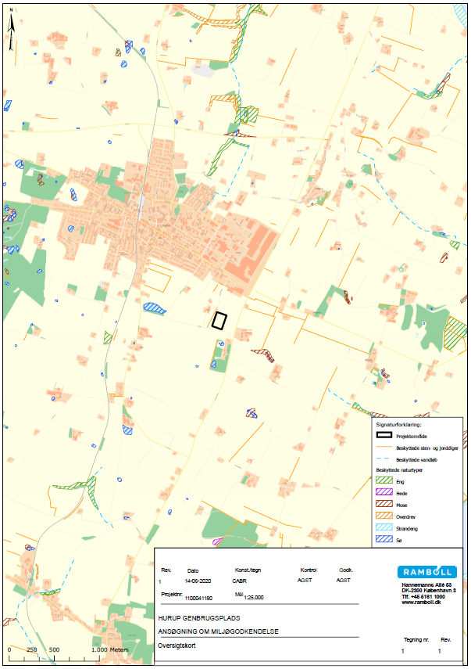
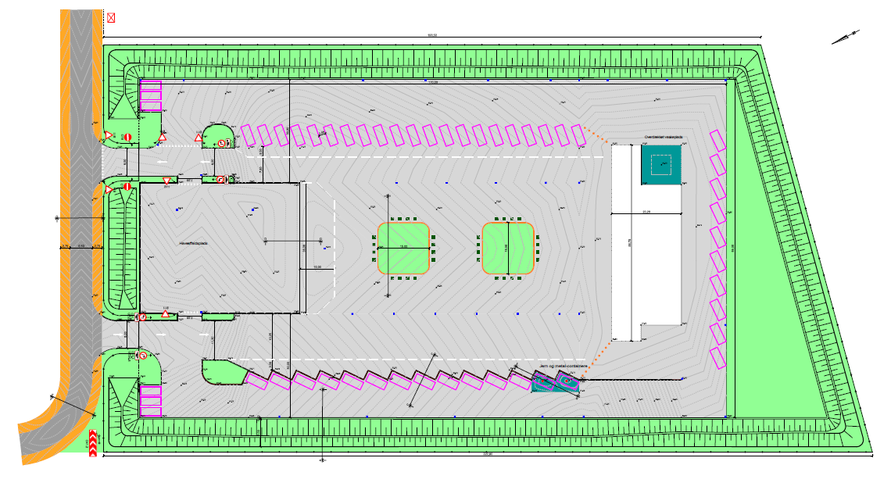

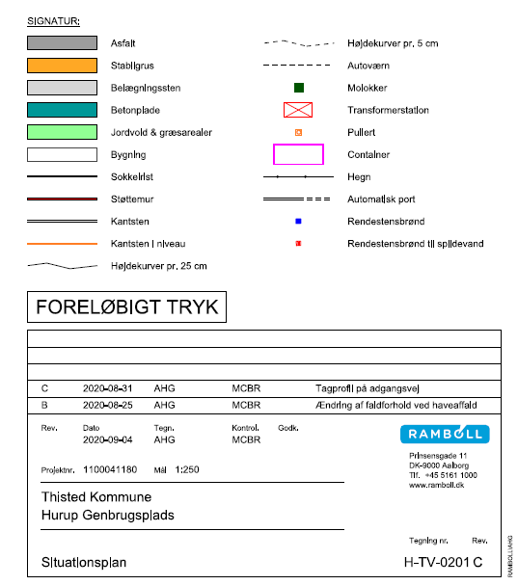

Bilag B Afløbsplan
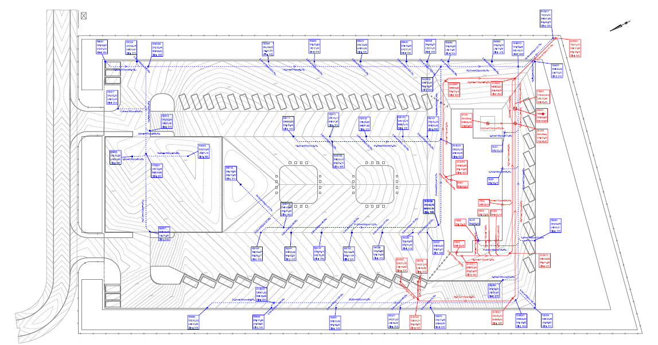
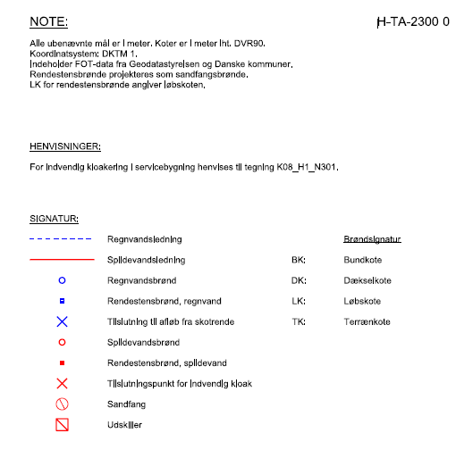

Lov om miljøbeskyttelse (miljøbeskyttelsesloven), jf. LBK nr. 1218 af 25. november 2019
Bekendtgørelse om godkendelse af listevirksomhed, jf. BEK nr. 1534 af 9. december 2019
Bekendtgørelse om standardvilkår i godkendelse af listevirksomhed, jf. BEK nr. 1537 af 9. december 2019
Bekendtgørelse af lov om miljøvurdering af planer og programmer og af konkrete projekter (VVM), jf. LBK nr. 973 af 25. juni 2020
Bekendtgørelse om indretning, etablering og drift af olietanke, rørsystemer og pipelines, jf. BEK nr. 1257 af 27. november 2019

